ZARZĄDZENIE NR 0050/334/24

PREZYDENTA MIASTA TYCHY
z 24 września 2024 roku

w sprawie wyrażenia zgody na zbycie udziału w nieruchomości położonej w gminie Fałków
we wsi Turowice

Na podstawie art. 30 ust. 1 i ust. 2 pkt 3 ustawy z 8 marca 1990 roku o samorządzie gminnym
(Dz. U. z 2024 r. poz. 609 z późn. zm.), art. 13 ust. 1, art. 28, art. 35 ust. 1 i 2, art. 37 ust. 2 pkt 9 i art. 67 ust. 1 i 3 ustawy z 21 sierpnia 1997 roku o gospodarce nieruchomościami (Dz. U. z 2024 r. poz. 1145 t.j.) oraz § 3 uchwały Nr XXIV/423/16 Rady Miasta Tychy z 25 sierpnia 2016 r. w sprawie zasad gospodarowania nieruchomościami i lokalami użytkowymi zmienionej uchwałą nr XLIX/813/18 Rady Miasta Tychy z dnia 21 czerwca 2018 roku i uchwałą Nr LVIII/1095/24 Rady Miasta Tychy
z 29 lutego 2024 r.;

zarządza się, co następuje:

§ 1
- Przeznacza się do sprzedaży w drodze bezprzetargowej, na rzecz innych współwłaścicieli nieruchomości, udział 2/48 w nieruchomości gruntowej położonej w gminie Fałków, we wsi Turowice (powiat konecki, województwo świętokrzyskie), oznaczonej jako działka nr 1183
o pow. 4 900,00 m², będący własnością Gminy Miasta Tychy.
- Położenie nieruchomości opisanej w § 1 wskazane jest w załączniku do zarządzenia.

§ 2
Wykaz nieruchomości, o której mowa w § 1 zostanie podany do publicznej wiadomości poprzez zamieszczenie w gazecie „Twoje Tychy” i „Puls Biznesu”, na stronie internetowej Miasta Tychy
i Gminy Fałków oraz wywieszony na tablicy ogłoszeń w siedzibie Urzędu Miasta w Tychach
i w siedzibie Urzędu Gminy w Fałkowie.

§ 3
Wykonanie zarządzenia powierza się Naczelnikowi Wydziału Gospodarki Nieruchomościami.

§ 4
Zarządzenie wchodzi w życie z dniem podpisania.

z up. Prezydenta Miasta Tychy
Zastępca Prezydenta
ds. Kształtowania Przestrzeni Miejskiej

/-/ Aneta Luboń – Stysiak

Załącznik do Zarządzenia nr 0050334/2024
Prezydenta Miasta Tychy
z 24 września 2024 roku

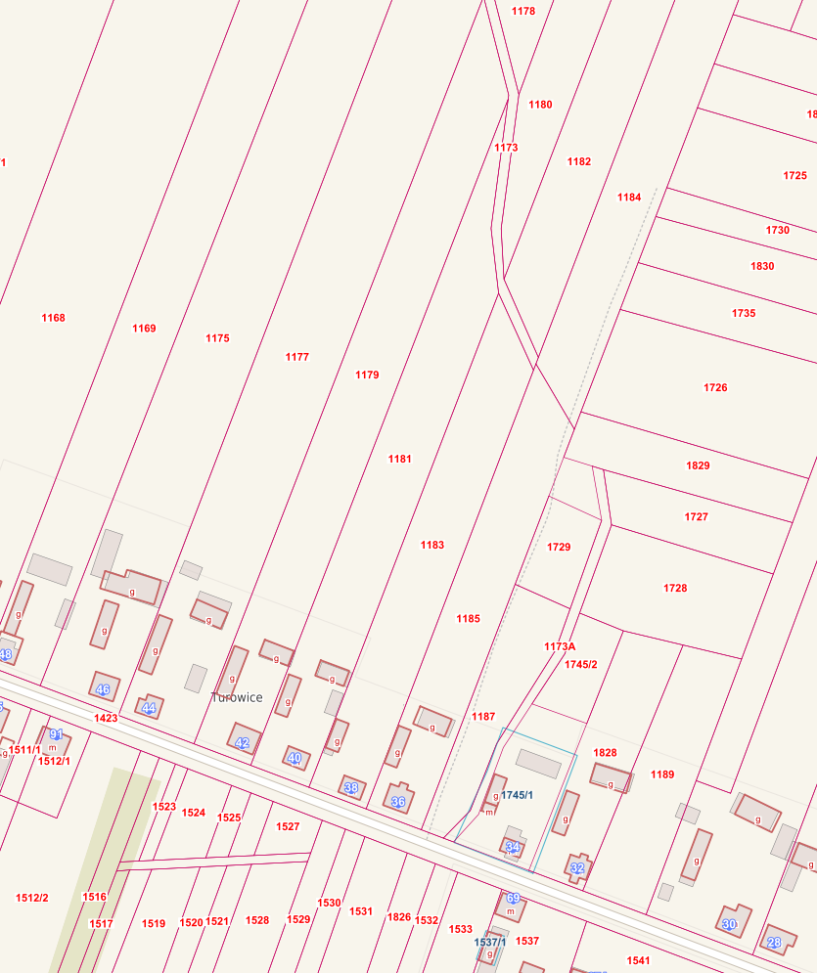
działka nr 1183

